

**SISTEM INFORMASI PENCATATAN**

**PESANAN PRODUK DI DELTA SUBUR PRIMA**

**Aulia Defti Cipta Putri**

NRP. 3122552807

**DOSEN PEMBIMBING**

Nur Rosyid Mubtadai,S.Kom., M.T

NIP. 197403182001121005

Weny Mistarika Rahmawati,S.Kom.,M.Kom.,M.Sc

NIP. 199104032022032008

**PROGRAM STUDI DIPLOMA TIGA**

**TEKNIK INFORMATIKA**

**DEPARTEMEN TEKNIK INFORMATIKA DAN KOMPUTER**

**POLITEKNIK ELEKTRONIKA NEGERI SURABAYA**

**2024**

**LAPORAN AKHIR**

|  |  |
| --- | --- |
| logo pens kecil.png | **LAPORAN AKHIR** |

# SISTEM INFORMASI PENCATATAN PESANAN PRODUK DI DELTA SUBUR PRIMA

**Aulia Defti Cipta Putri**

NRP. 3122552807

**DOSEN PEMBIMBING**

Nur Rosyid Mubtadai,S.Kom., M.T

NIP. 197403182001121005

Weny Mistarika Rahmawati,S.Kom.,M.Kom.,M.Sc

NIP. 199104032022032008

**PROGRAM STUDI DIPLOMA TIGA**

**TEKNIK INFORMATIKA**

**DEPARTEMEN TEKNIK INFORMATIKA DAN KOMPUTER**

**POLITEKNIK ELEKTRONIKA NEGERI SURABAYA**

**2024**

# HALAMAN PENGESAHAN

**SISTEM INFORMASI PENCATATAN**

**PESANAN PRODUK DI DELTA SUBUR PRIMA**

Oleh:

**Aulia Defti Cipta Putri**

**NRP. 3122552807**

**Laporan Akhir ini digunakan sebagai salah satu syarat untuk memperoleh Gelar Diploma Tiga (A.Md.)**

**di Politeknik Elektronika Negeri Surabaya**

**2024**

**Disetujui oleh:**

Pembimbing 1 : Nur Rosyid Mubtadai,S.Kom., M.T ( )

NIP. 197403182001121005

Pembimbing 2 : Weny Mistarika Rahmawati,S.Kom.,M.Kom.,M.Sc ( )

NIP. 199104032022032008

Penguji : Nama Lengkap dan Gelar ( )

NIP.

Penguji : Nama Lengkap dan Gelar ( )

NIP.

Penguji : Nama Lengkap dan Gelar ( )

NIP.

**Mengetahui,**



Ketua Program Studi Diploma Tiga Teknik Informatika

Politeknik Elektronika Negeri Surabaya

Nama _

NIP. ............................

# KATA PENGANTAR

Penulis dapat memberikan kata pengantar sebagai prakata penulis dalam mengawali dalam penulisan buku laporan akhir. Penulis dapat menyampaikan cerita-cerita dan kesan saat melakukan kegiatan sampai penulisan buku laporan akhir, memberikan apresiasi dan ucapan terima kasih kepada pihak-pihak yang telah membantu penulis dalam kegiatan dan penulisan buku laporan akhir, ataupun memberikan motivasi dan pesan kepada pembaca. Kata pengantar seharusnya menggunakan kata-kata yang baik dan gaya bahasa formal.

# ABSTRAK

y

Abstrak adalah versi ringkas dari laporan akhir yang dituliskan dengan sistematis. Abstrak seharusnya memberikan gambaran ringkas dari konten-konten yang penting dari laporan akhir. Kata-kata yang ada pada abstrak seharusnya dipilih dengan cermat dan disusun dengan jelas untuk mendeskripsikan isi laporan akhir. Abstrak memuat pembahasan berikut: Latar belakang permasalahan (sekitar 1 kalimat), Permasalahan (1-2 kalimat), Solusi yang ditawarkan (sekitar 5 kalimat), dan Kinerja (sekitar 2 kalimat). Latar belakang permasalahan diambil dari problem domain pada kegiatan laporan akhir. Permasalahan menjelaskan tingkat urgensi dari problem pada kegiatan laporan akhir. Solusi mendiskusikan tujuan utama pada laporan akhir, skala kegiatan, dan mendiskusikan metodologi penyelesaian masalah. Kinerja membahas ringkasan eksperimen, dan hasil ujicoba.

**Kata Kunci**

*Maksimum 5 frasa kata, dipisahkan oleh tanda koma.*

# DAFTAR ISI

HALAMAN JUDUL i

HALAMAN PENGESAHAN ii

KATA PENGANTAR iv

ABSTRAK v

DAFTAR ISI vi

DAFTAR GAMBAR viii

DAFTAR TABEL ix

BAB 1 PENDAHULUAN 1

1.1 LATAR BELAKANG 1

1.2 IDENTIFIKASI PERMASALAHAN 1

1.3 TUJUAN 2

1.4 MANFAAT 2

1.5 SISTEMATIKA PENULISAN 2

BAB 2 DESKRIPSI SISTEM 3

2.1 DESKRIPSI PERMASALAHAN 3

2.2 DESKRIPSI SOLUSI 3

2.3 DESAIN SISTEM 4

2.3.1 Desain Arsitektur Sistem 4

2.3.2 Data Flow Diagram Level 0 4

2.3.3 Data Flow Diagram Level 1 5

2.3.4 Data Flow Diagram Level 2 5

2.3.5 Use Case 6

2.3.6 Activity Diagram 7

2.3.7 Entity Relationship Diagram 10

2.3.8 Rancangan User Interface Website 10

2.3.9 Rancangan User Interface Mobile 16

BAB 3 EKSPERIMEN 18

BAB 4 PENUTUP 20

DAFTAR PUSTAKA 21

LAMPIRAN 22

# DAFTAR GAMBAR

Gambar 2.3. 1 Desain Arsitektur Sistem 4

Gambar 2.3. 2 Data Flow Diagram Level 0 4

Gambar 2.3. 3 Data Flow Diagram Level 1 5

Gambar 2.3. 4 Data Flow Diagram Level 2 5

Gambar 2.3. 5 Use Case 6

Gambar 2.3.6. 1 Activity Diagram Customer 7

Gambar 2.3.6. 2 Activity Diagram Admin 8

Gambar 2.3.6. 3 Activity Diagram Owner 9

Gambar 2.3.8. 1 Halaman Customer 10

Gambar 2.3.8. 2 Halaman Detail Customer 11

Gambar 2.3.8. 3 Halaman Login Admin 11

Gambar 2.3.8. 4 Halaman Dashboard Admin 12

Gambar 2.3.8. 5 Halaman Data Pesanan Admin 12

Gambar 2.3.8. 6 Halaman List Pesanan Admin 13

Gambar 2.3.8. 7 Halaman Data Produk 13

Gambar 2.3.8. 8 Halaman Jenis Produk 14

Gambar 2.3.8. 9 Halaman Status Pesanan 14

Gambar 2.3.8. 10 Halaman Owner 15

# DAFTAR TABEL

# BAB 1 PENDAHULUAN

## **LATAR BELAKANG**

Perkembangan di bidang teknologi informasi saat ini telah mengalami kemajuan sangat pesat sehingga berdampak pada aktifitas kegiatan operasional yang salah satunya adalah di dunia bisnis. Salah satunya adalah Usaha Mikro, Kecil, dan Menengah (UMKM). U MKM adalah sektor ekonomi yang terdiri dari bisnis dengan skala kecil hingga menengah. UMKM umumnya memiliki jumlah karyawan yang terbatas, aset yang relatif kecil, dan omset yang moderat.

UMKM Delta Subur Prima merupakan salah satu sentra industri obat-obatan pertanian yang ada di Blitar. Saat ini, UMKM Delta Subur Prima masih mengandalkan metode pencatatan pesanan secara manual yang memakan waktu dan rawan terjadi kesalahan manusia yang menyebabkan kehilangan atau kerusakan data pada saat proses input data. Dengan memiliki sistem pencatatan yang baik, UMKM dapat memastikan bahwa pesanan dari pelanggan dicatat dengan benar, termasuk detail produk, dan informasi pelanggan. Hal ini memungkinkan UMKM untuk mengelola pesanan dengan lebih baik, mengatur produksi dan persediaan, serta mempercepat proses pengiriman dan penyelesaian pesanan.

Dengan adanya kasus diatas, diperlukan sistem informasi yang dapat mengoptimalkan proses pencatatan pesanan. Dengan adanya sistem ini, diharapkan dapat mempermudah UMKM dalam melakukan pengelolaan pesanan secara efektif dan efisien.

Berdasarkan kasus diatas, maka di buatkan “Sistem Informasi Pencatatan Pesanan Produk di Delta Subur Prima” yang dapat membantu UMKM dalam melakukan pengelolaan pencatatan pesanan masuk, dan juga memudahkan pelanggan dalam cek pesanan yang telah di pesan sebelumnya. Sehingga meningkatkan efisiensi dan kepuasan pelanggan. Dengan demikian, UMKM di Delta Subur Prima dapat meningkatkan produktivitas, dan mengurangi kesalahan pencatatan.

## **IDENTIFIKASI PERMASALAHAN**

Berdasarkan latar belakang yang ada, permasalahannya adalah pencatatan pada UMKM Delta Subur Prima yang masih secara manual yang tidak efisien yang menyebabkan adanya kesalahan dan kehilangan data pada pesanan.

## **TUJUAN**

Adapun tujuan proyek akhir ini adalah membuat sebuah sistem informasi pencatatan pesanan di Delta Subur Prima agar meningkatkan efisiensi pengelolaan pesanan dan dapat menghasilkan laporan pesanan produk.

## **MANFAAT**

Manfaat dari pembuatan Sistem Informasi Pencatatan Produk di Delta Subur Prima adalah membantu UMKM Delta Subur Prima dalam pengelolaan pencatatan pesanan yang masuk, sehingga dapat meningkatkan efektivitas dalam pengelolaan pesanan dan mengoptimalkan kinerja operasional.

## **SISTEMATIKA** PENULISAN

Jelaskan tentang sistematika pembahasan dalam buku laporan akhir yang meliputi:

**Bab 1 Pendahuluan**

Jelaskan tentang apa saja yang dibahas pada Bab 1. Penjelasan memuat bagian-bagian penting pada Pendahuluan.

**Bab 2 Deskripsi Sistem**

Jelaskan tentang apa saja yang dibahas pada Bab 2. Penjelasan memuat bagian-bagian penting pada Deskripsi Sistem.

**Bab 3 Eksperimen**

Jelaskan tentang apa saja yang dibahas pada Bab 3. Penjelasan memuat bagian-bagian penting pada Eksperimen.

**Bab 4 Penutup**

Jelaskan tentang apa saja yang dibahas pada Bab 4. Penjelasan memuat bagian-bagian penting pada Penutup.

# BAB 2 DESKRIPSI SISTEM



## **DESKRIPSI** PERMASALAHAN

Pertumbuhan pesat dalam bidang teknologi informasi saat ini telah membawa dampak besar pada berbagai aspek kegiatan operasional, terutama dalam dunia bisnis. Salah satu sektor yang terpengaruh adalah Usaha Mikro, Kecil, dan Menengah (UMKM). Saat ini, UMKM perlu memanfaatkan potensi teknologi informasi untuk meningkatkan efisiensi operasional, meningkatkan kualitas produk dan layanan. Khususnya dalam pengelolaan pencatatan pesanan yang masuk. UMKM membutuhkan sebuah sistem untuk melakukan pengelolaan secara efektif untuk menghasilkan informasi yang akurat.

Permasalahan yang dihadapi oleh UMKM Delta Subur Prima adalah memasukkan data pesanan yang masih secara manual. Dimana menggunakan metode entri manual ini mengurangi efisiensi manajemen pesanan. Proses manual memakan waktu lebih lama dan meningkatkan risiko kesalahan manusia saat memproses informasi pesanan. Untuk menangani masalah ini, penting bagi UMKM Delta Subur Prima untuk menerapkan sistem terintegrasi dan dapat meningkatkan efisiensi.

## **DESKRIPSI** SOLUSI

Solusi untuk mengatasi permasalahan tersebut adalah dengan dibuatkannya Sistem Informasi Pencatatan Pesanan Produk di Delta Subur Prima. Sistem infromasi ini akan memberikan solusi yang lebih efisien dan terstruktur dalam pengelolaan pesanan.

Dalam penggunaan aplikasi ini, user yang terlibat meliputi pemilik bisnis (owner), admin dan pembeli. Pemilik bisnis memiliki akses untuk memonitor pesanan, melihat laporan penjualan. Admin akan bertanggung jawab dalam mengelola pesanan secara operasional, memantau proses produksi, dan mengurus pengiriman pesanan. Pembeli dapat melihat informasi pesanannya dari sistem.

## **DESAIN** SISTEM

Berikut merupakan desain sistem yang terdiri dari Use Case, DFD (Data Flow Diagram) level 0, level 1 dan level 2, Activity Diagram, serta ERD (Entity Relationship Diagram), Rancangan User Interface:

### Desain Arsitektur Sistem

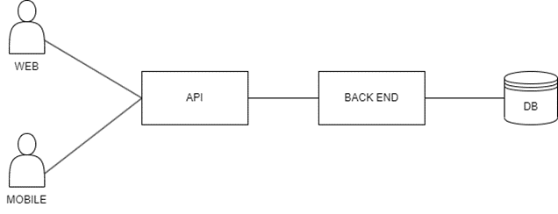

Gambar 2.3. 1 Desain Arsitektur Sistem

Sistem ini dirancang dengan menggunakan pendekatan berbasis web dan mobile dengan menggunakan API (Application Programming Interface) sebagai penghubung antara front-end (web dan mobile) dengan back-end serta menggunakan basis data (DB) untuk menyimpan dan mengelola data.

### Data Flow Diagram Level 0

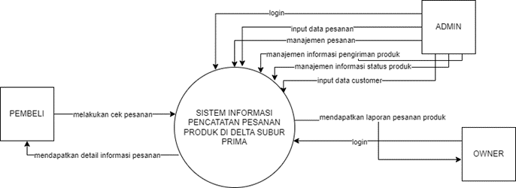

Gambar 2.3. 2 Data Flow Diagram Level 0

Data flow diagram level 0 pada gambar 2.3.2 merupakan tahap awal dari perancangan data flow diagram pada website profile UMKM Delta Subur Prima. Pada diagram konteks ini terdapat 3 entitas yang yang berinteraksi dengan sistem, yaitu owner, admin dan pembeli.

### Data Flow Diagram Level 1

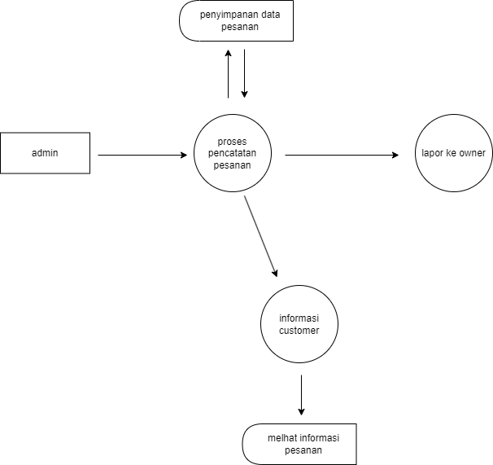

Gambar 2.3. 3 Data Flow Diagram Level 1

DFD level 2 pada gambar 2.3.4 merupakan hasil proses yang terjadi di DFD Level 0 diuraikan sehingga menjadi sub-proses yang lebih spesifik.

### Data Flow Diagram Level 2

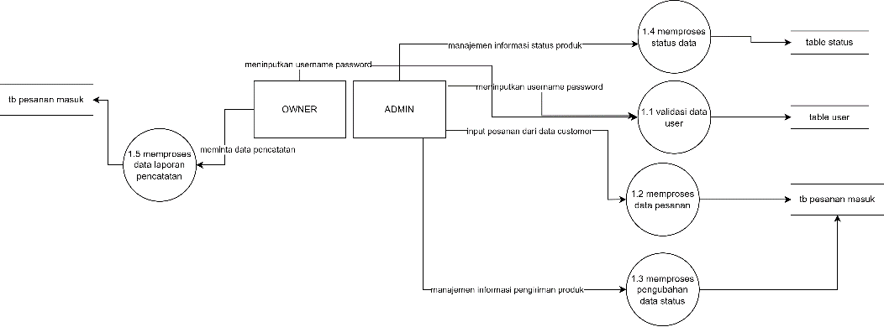

Gambar 2.3. 4 Data Flow Diagram Level 2

DFD level 2 pada gambar 2.3.4 merupakan hasil dekomposisi dari diagram level 1 yang telah dirancang sebelumnya. Di dalam diagram ini dijelaskan lebih rinci tentang proses-proses apa saja yang terjadi di dalam sistem. Di dalam DFD level 1 ini terlihat bahwa proses-proses yang ada saling berhubungan.

### Use Case

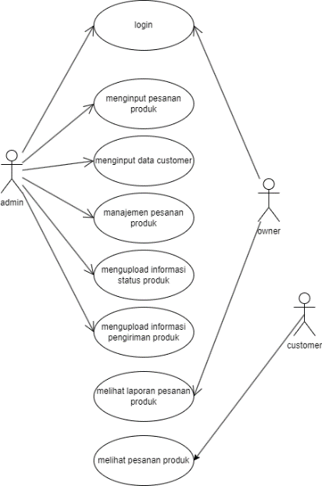

Gambar 2.3. 5 Use Case

Pada gambar 2.3.5, terdapat lebih banyak aksi atau aktivitas yang dapat dilakukan oleh pengguna, dan setiap use case memiliki deskripsi yang lebih rinci tentang tujuan dan respons yang terkait dengan masing-masing aktivitas tersebut.

### Activity Diagram

* + - 1. **Activity Diagram Customer**

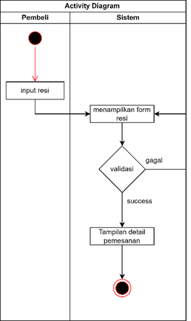

Gambar 2.3.6. 1 Activity Diagram Customer

* + - 1. **Activity Diagram Admin**

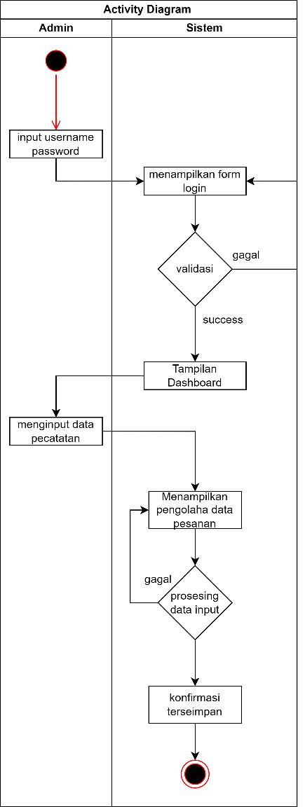

Gambar 2.3.6. 2 Activity Diagram Admin

* + - 1. **Activity Diagram Owner**

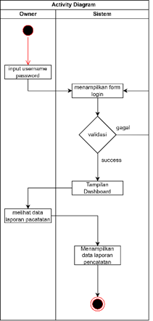

Gambar 2.3.6. 3 Activity Diagram Owner

Dalam gambar 2.3.6 1, 2 dan 3 terdapat beberapa aktivitas yang terhubung dengan panah alur. Diagram ini membantu dalam memahami alur dan urutan kegiatan yang terjadi dalam suatu proses atau use case dalam sistem. Ini memudahkan pemahaman tentang bagaimana aktivitas saling terkait dan bergantung satu sama lain. Diagram ini juga membantu dalam mengidentifikasi keputusan yang harus dibuat dalam proses dan kondisi waktu yang harus dipertimbangkan.

### Entity Relationship Diagram

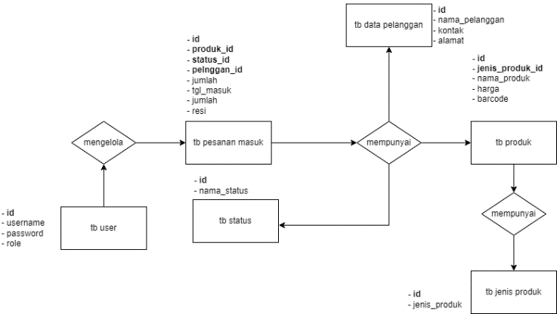

Gambar 2.3. 7 Entity Relationship Diagram

Dalam gambar 2.3.7, terdapat entitas-entitas utama yang mewakili objek-objek dalam sistem, atribut-atribut yang menggambarkan informasi yang terkait dengan entitas, dan hubungan antara entitas-entitas tersebut. ERD membantu dalam merancang dan mengorganisasi struktur basis data yang efisien dan konsisten.

### Rancangan User Interface Website

Rancangan user interface website untuk menampilkan desain antarmuka yang intuitif dan menarik, memungkinkan pengguna untuk menjelajahi fitur-fitur dengan mudah dan lancar.

* + 1. 1. **Halaman** **Customer**

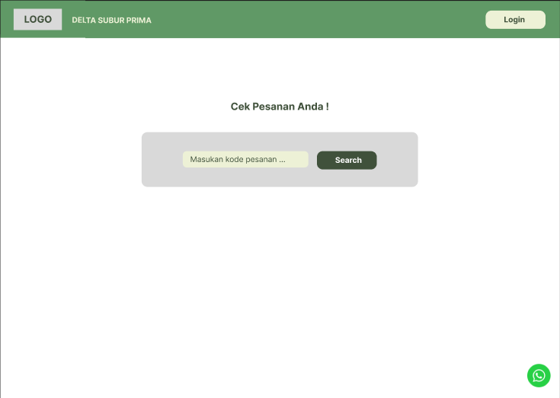

Gambar 2.3.8. 1 Halaman Customer

Halaman Customer berfungsi agar customer bisa cek informasi dari pesanan pre-ordernya.

* + - 1. **Halaman** **Detail Customer**

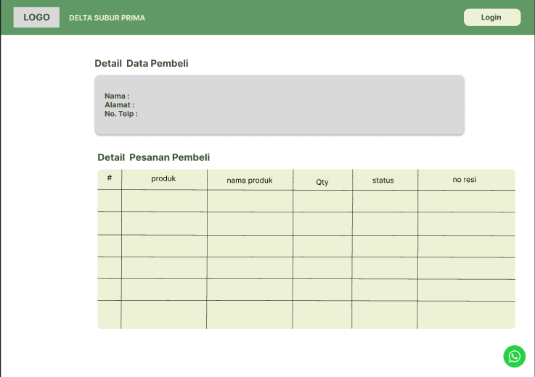

Gambar 2.3.8. 2 Halaman Detail Customer

Halaman Detail Customer berfungsi untuk menampilkan detail saat customer melakukan cek pesanan.

* + - 1. **Halaman** **Login Admin**

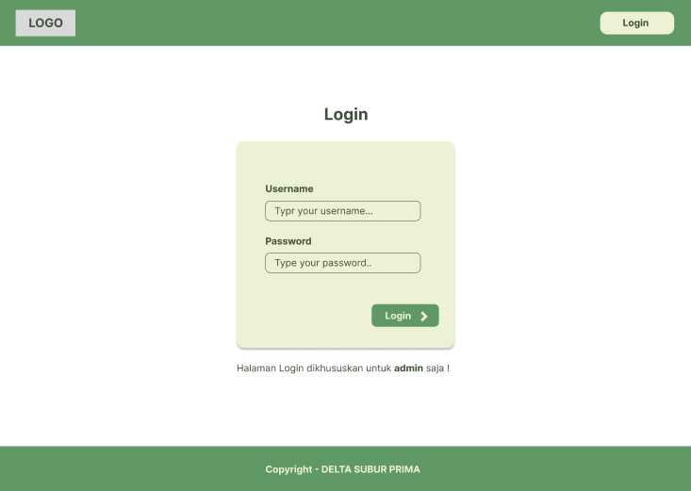

Gambar 2.3.8. 3 Halaman Login Admin

Halaman login berfungsi untuk login admin dan owner.

* + - 1. **Halaman Dashboard Admin**

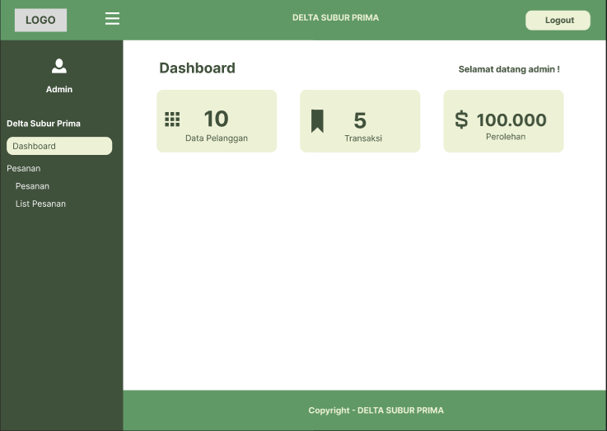

Gambar 2.3.8. 4 Halaman Dashboard Admin

Halaman dashboard admin berisi total dari pelanggan, total transaksi, dan juga total perolehan yang di dapat.

* + - 1. **Halaman Data Pesanan Admin**

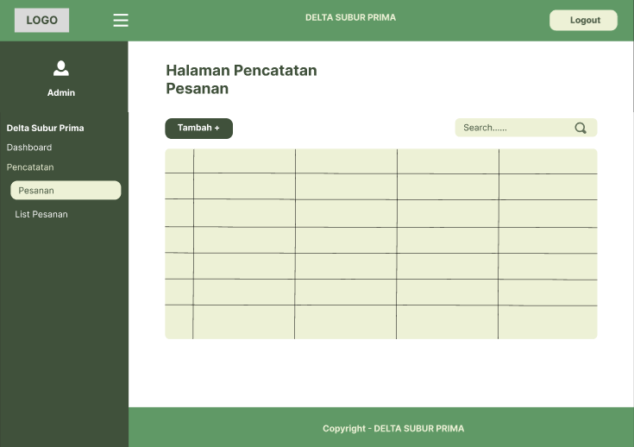

Gambar 2.3.8. 5 Halaman Data Pesanan Admin

Halaman pesanan admin berisi manajemen pencatatan pesanan. Terdapat fitur tambah pesanan, edit pesanan dan hapus pesanan.

* + - 1. **Halaman List Pesanan Admin**

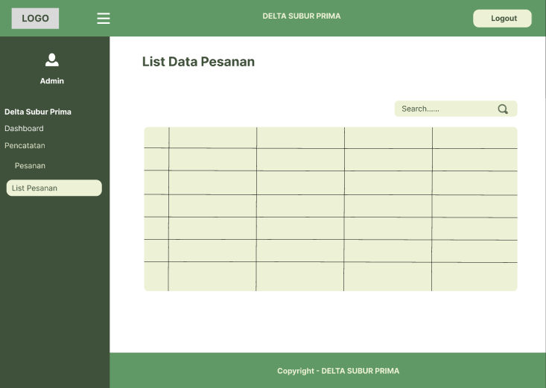

Gambar 2.3.8. 6 Halaman List Pesanan Admin

Halaman list pesanan ini berfungsi untuk menampilkan pesanan yang sudah approve atau sudah dilakukan prosesnya.

* + - 1. **Halaman Data Produk**

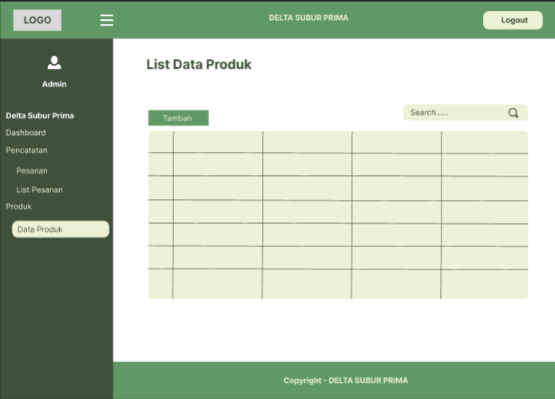

Gambar 2.3.8. 7 Halaman Data Produk

Halaman data produk ini berfungsi untuk menampilkan data produk apa saja yang tersedia.

* + - 1. **Halaman Jenis Produk**

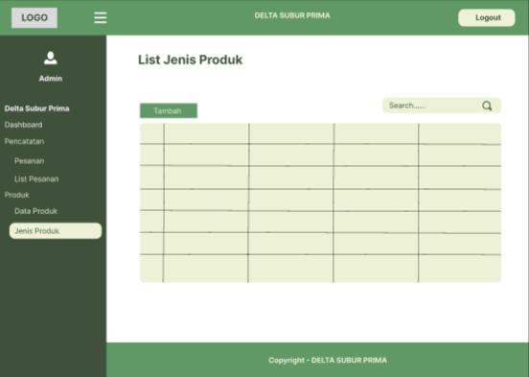

Gambar 2.3.8. 8 Halaman Jenis Produk

Halaman jenis produk ini berfungsi untuk menampilkan jenis produk apa saja yang tersedia.

* + - 1. **Halaman Status Pesanan**

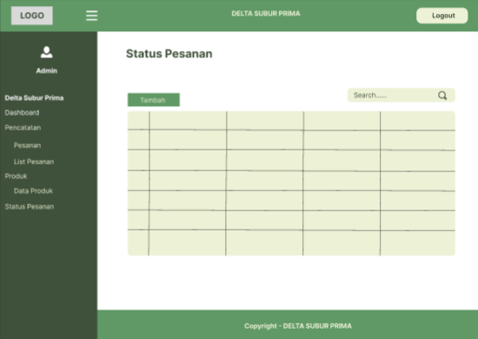

Gambar 2.3.8. 9 Halaman Status Pesanan

Halaman status pesanan ini berfungsi untuk menampilkan dan juga untuk update pesanan pre-order agar customer dapat melihat informasi pesanannya.

* + - 1. **Halaman Owner**

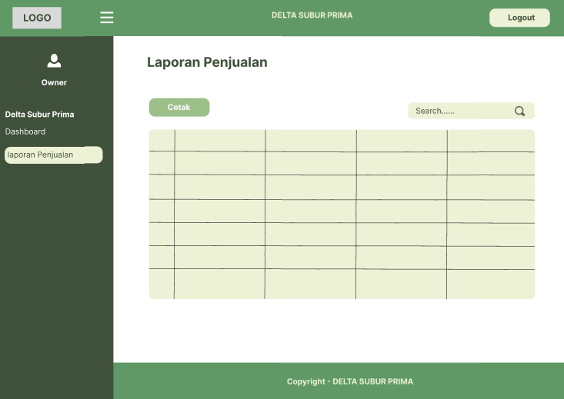

Gambar 2.3.8. 10 Halaman Owner

Halaman owner ini nanti tujuannya untuk menampilkan laporan penjualan. Agar owner dapat melakukan monitoring terhadap penjualan.

### Rancangan User Interface Mobile

Rancangan user interface mobile untuk menampilkan desain antarmuka yang intuitif dan menarik, memungkinkan pengguna untuk menjelajahi fitur-fitur dengan mudah dan lancar dan sebagai penunjang dari website yang digunakan.

* + - 1. **Halaman Login**

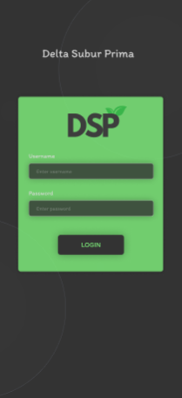

Gambar 2.3.9. 1 Halaman Login

Halaman login berfungsi untuk login admin dan owner.

* + - 1. **Halaman Scan Produk**

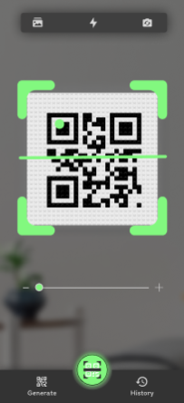

Gambar 2.3.9. 2 Halaman Scan Produk

Halaman Scan Produk berfungsi untuk admin melakukan kegiatan scan produk yang di pesan oleh customer.

* + - 1. **Halaman Pesanan Produk**

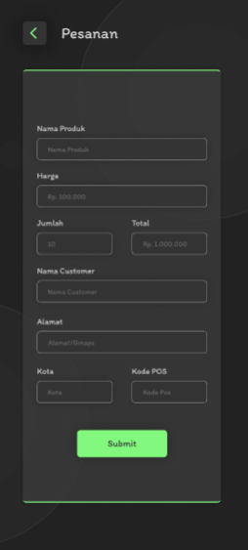

Gambar 2.3.9. 3 Halaman Prsanan Produk

# BAB 3 EKSPERIMEN

Uraian pada bab ini meliputi parameter eksperimen, karakteristik data, skenario ujicoba, tempat eksperimen, dan waktu eksperimen, spesifikasi peralatan ujicoba, cara penafsiran dan penyimpulan hasil laporan akhir. Untuk laporan akhir yang menggunakan metode kualitatif, dapat dijelaskan pendekatan yang digunakan, proses pengumpulan, proses penafsiran, dan penyimpulan hasil laporan akhir. Berikut contoh sistematika penulisan Bab 3.

**3.1 PARAMETER EKSPERIMEN**

Disini penulis dapat membahas parameter eksperimen lebih terperinci. Deskripsi pembahasan seharusnya singkat, padat dan jelas, sehingga membuat pembaca memahami maksud Penulis yang tertuang dalam tulisan.

**3.2 KARAKTERISTIK DATA**

Disini penulis dapat membahas karakteristik data lebih terperinci. Akan lebih baik jika Penulis dapat memberikan alasan terhadap penggunaan data yang mempunyai karakteristik seperti itu. Penulis juga dapat menjelaskan latar belakang pengambilan data dan keterbatasan dalam pengambilan data. Deskripsi pembahasan seharusnya singkat, padat dan jelas, sehingga membuat pembaca memahami maksud Penulis yang tertuang dalam tulisan.

**3.3 TEMPAT UJICOBA**

Disini penulis dapat membahas tempat pelaksanaan ujicoba lebih terperinci. Deskripsi pembahasan seharusnya singkat, padat dan jelas, sehingga membuat pembaca memahami maksud penulis yang tertuang dalam tulisan.

**3.4 WAKTU UJICOBA**

Disini penulis dapat membahas waktu pelaksanaan ujicoba pada kegiatan lebih detil. Deskripsi pembahasan seharusnya singkat, padat dan jelas, sehingga membuat pembaca memahami maksud penulis yang tertuang dalam tulisan terkait dengan waktu yang digunakan untuk ujicoba pada kegiatan.

**3.5 SPESIFIKASI PERALATAN UJICOBA**

Disini penulis dapat membahas spesifikasi peralatan lebih terperinci. Peralatan dapat berupa perangkat keras, perangkat lunak, piranti elektronik, gadget, dan lain-lain, yang berfungsi sebagai alat yang dipakai untuk percobaan. Deskripsi pembahasan seharusnya singkat, padat dan jelas, sehingga membuat pembaca memahami maksud penulis yang tertuang dalam tulisan.

**3.6 HASIL EKSPERIMEN**

Disini penulis dapat membahas hasil eksperimen lebih terperinci. Deskripsi pembahasan seharusnya singkat, padat dan jelas, sehingga membuat pembaca memahami maksud penulis yang tertuang dalam tulisan.

# BAB 4 PENUTUP

Bab 4 memuat penjelasan ringkas dari apa yang telah ditulis dari Bab 1 sampai Bab 3. Bab Penutup ini memuat 2 bagian penting, yaitu (1) Kesimpulan, dan (2) Saran.

**4.1 KESIMPULAN**

Disini berikan kesimpulan terhadap Problem dan tingkat urgensi, solusi yang penulis tawarkan, desain sistem, eksperimen dan kinerja sistem terhadap permasalahan.

**4.2 SARAN**

Solusi yang penulis tawarkan pasti mempunyai sisi-sisi keterbatasan. Berikanlah suatu saran terhadap keterbatasan tersebut untuk pengembangan dan peningkatan solusi dalam menjawab permasalahan.

# DAFTAR PUSTAKA

1. Falah., Yusrul, M. (2016). *Sistem Informasi Produksi pada Usaha Kecil Menengah (UKM) Richan Sport Salatiga*. Repository Institusi Universitas Kristen Satya Wacana.
2. Efendi, Andani R. (2019). *Perancangan Sistem Informasi Order Produksi Furniture Berbasis Web Pada Cv. Sunteak Alliance Jepara*. EPrint Uninsu Jepara.
3. Subagdja, Iqbal. (2018). *Sistem Informasi Pencatatan Dan Pengerjaan Pesanan Masuk Di Depalasticos*. Elibrary UNIKOM.
4. Wardana, Dwi K. (2015). LKP : *Aplikasi Pencatatan Barang Masuk dan Barang Keluar pada Bengkel Camel Motor*. Repositori Universitas Dinamika.
5. Palopak, Y., Tobing, Romario S. L. (2020). *Perancangan Sistem Informasi Pencatatan Form Order Berbasis Web pada PT. United Trans Perkasa*. Jurnal Teknologi Informasi dan Komunikasi, VOL 10 NO 1 (2020): TEIKA: APRIL 2020.

# LAMPIRAN

Lampiran berisi informasi yang menunjang bahasan dalam Buku Laporan Akhir, seperti data yang cukup banyak, datasheet, pembuktian matematis, dan lain-lain. Lampiran dapat berupa tabel, gambar, worksheet, foto, dan lain-lain. Jika lembaran lampiran lebih besar dari batas ukuran buku laporan akhir, lembar lampiran dapat dilipat sehingga tidak melebihi batas ukuran buku.

Contoh Judul Lampiran